**BITÁCORA Nº 9[1]. COMUNIDADES DE SABER, REDES Y LINEAS TEMATICAS**

|  |  |
| --- | --- |
| **Nombre del EE al que pertenece el grupo de investigación:** | **I.E Samore** |
| **Municipio** | **Toledo** |
| **Nombre del grupo de investigación:** | **Exploradores del mundo natural** |

**Actividades a realizar**

1. 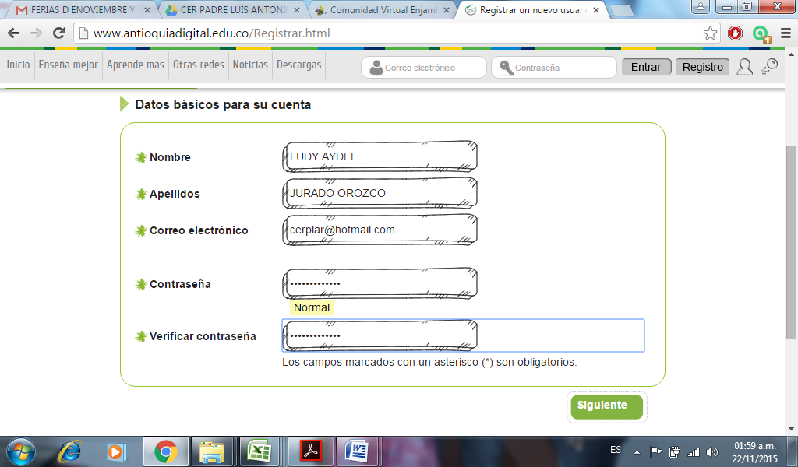**Describir qué tipo de comunidades de saber o redes se lograron a través de la ejecución de la investigación, mencionarlas y ampliar el cómo se hicieron posibles y qué aportes o apoyos obtuvieron de las mismas.**

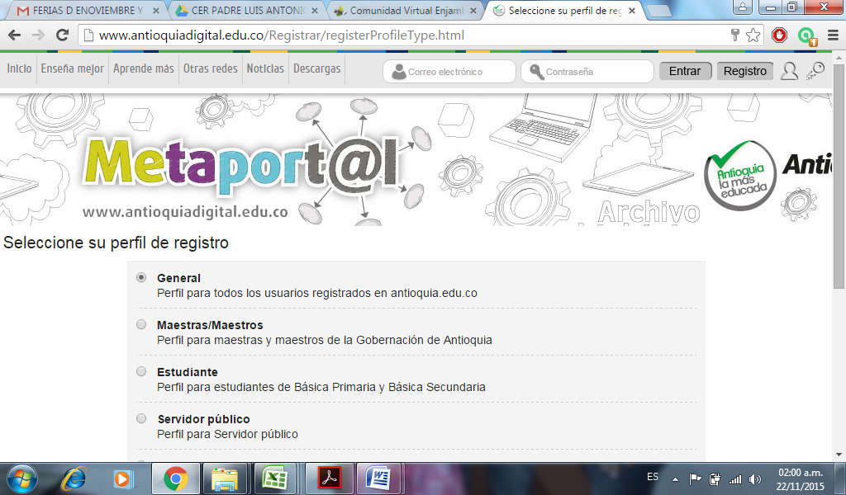

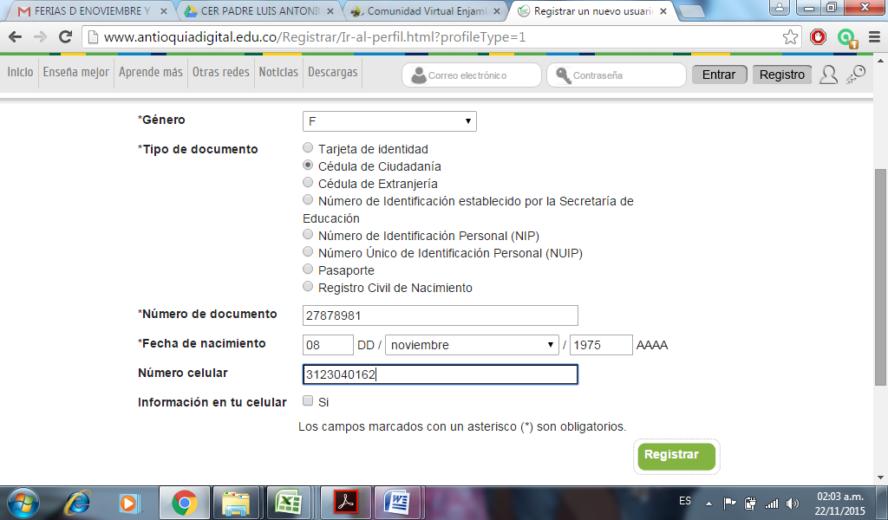

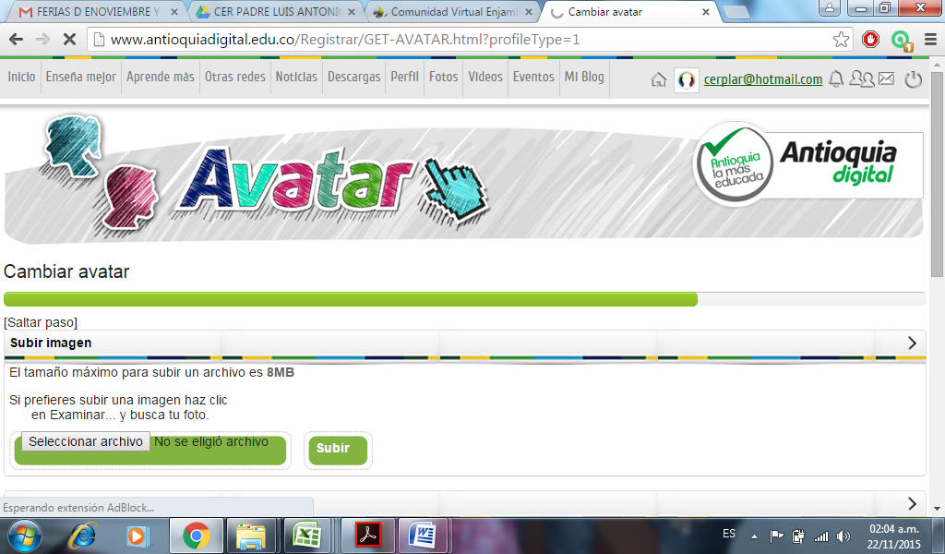

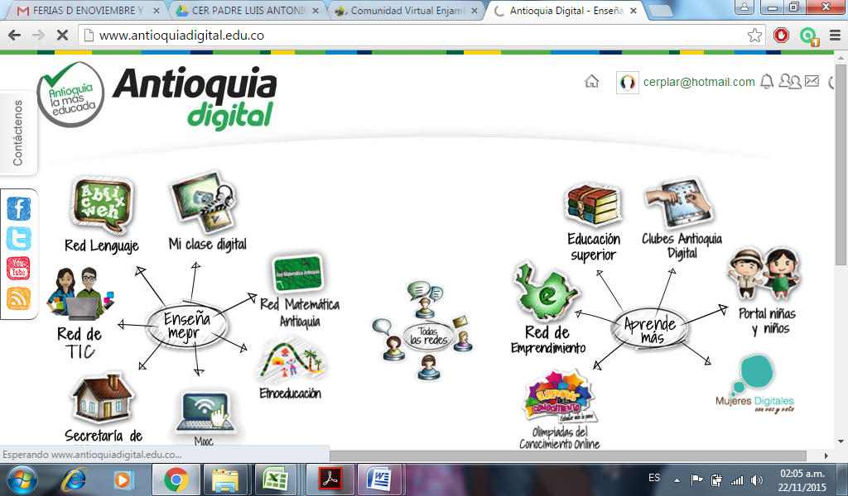

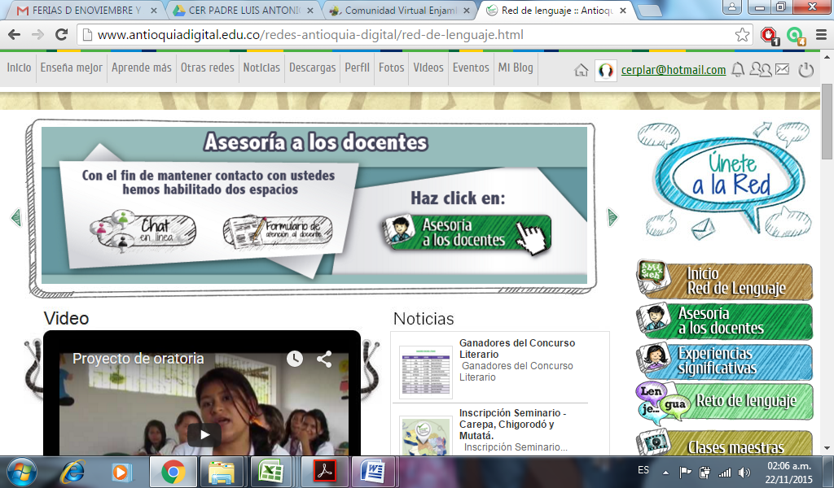

Por medio de la ejecución del siguiente proyecto permitió que los estudiantes relacionaran la tecnología como herramienta fundamental para la enseñanza practica de los estudiantes menores que ellos, los cuales manifiestan ubicar rápidamente las herramientas tecnológicas de la información y comunicación como una herramienta basada en la construcción de saberes.

***REGISTRO DE SISTEMATIZACIÓN Para el maestro (a) acompañante/coinvestigador:*** *Complementar la bitácora 7 del semillero de investigación de usted acompaña:*

|  |
| --- |
| * **¿Cuáles serían las características del espíritu científico que se fomenta en el tipo de organización que propone el Proyecto Enjambre (grupos, líneas, redes y comunidades)? Enumérelas.** |
| * Espíritu crítico, argumentativo, contextualización ya que permite correlacionar lo aprendido o asesorado en procesos metodológicos para alcanzar a resolver una curiosidad para el trabajo. |
| * **¿De qué manera la organización de líneas temáticas, redes y comunidades favorece el desarrollo de estas capacidades: sociales, cognitivas, comunicativas y científicas y cómo se manifiestan en los miembros del grupo?** |
| * Orientar al estudiante que debe buscar la solución a interrogantes formulados por ellos mismos. * A mostrar que puedan tener ideas y estar apoyados del medio que se desenvuelven,. * Uso adecuado de las herramientas tecnológicas. * Aportar ideas sin temor a expresarse, |

1. Este formato fue retomado de la Cartilla “Xua, Teo y sus amigos en la onda de la investigación” del programa Ondas de Colciencias y adaptado para el Proyecto Enjambre, Norte de Santander.